Título de documento

Tipo de documento: Tipo
dd/mm/aa

Índice
Títulos (Tahoma, 10, negrita) 3
(Un ejemplo de cómo emplearlo) 4
¿Qué es ECORAEE? 4
¿Quién conforma el equipo del proyecto? 4
¿Cuáles son los objetivos generales y específicos? 4

Títulos (Tahoma, 10, negrita)
(1 espacio)
Texto (Tahoma, 10, justificado sólo a la izquierda)
(1 espacio)
Si necesitamos enumerar:
(1 espacio)
- Lo que se quiera.
- Lo que se quiera.
- Lo que se quiera.
(1 espacio)
Separación entre párrafos.
(1 espacio)
Tablas:
(espacio)
(centrada, Tahoma, 10, regular) | Concepto 2 | Concepto 3
(justificado a la izquierda, Tahoma, 10, regular)
(espacio, Tahoma, 8, regular)
Tabla 01. Título, año.
(espacio, Tahoma, 10, regular)
Los pies de foto resolverían del mismo modo:
(espacio)
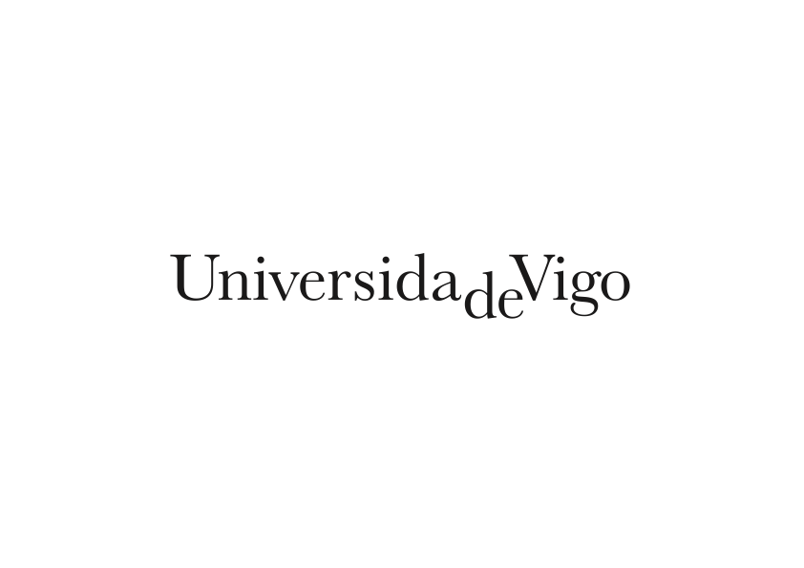
(espacio, Tahoma, 8, regular)
Figura 01. Título, año.
(espacio, Tahoma, 10, regular)
(Un ejemplo de cómo emplearlo)
¿Qué es ECORAEE?

ECORAEE (Demonstration of a re-use process of WEEE addressed to propose regulatory policies in accordance to EU law) es el sexto de los 35 proyectos seleccionados y concedidos en la convocatoria 2011 del programa de LIFE + de la UE dentro del subprograma de política medioambiental y gobernanza.

Coordinado por la Universidad de Vigo, en colaboración con la empresa REVERTIA y EnergyLab, se trata de un proyecto de transferencia de tres años de duración y un presupuesto total de 1.269.155 €, de los cuales la Unión Europea financia 622.038 (el 50% del presupuesto total).

¿Quién conforma el equipo del proyecto?

ECORAEE es un proyecto institucional y colaborativo, cuya dirección científica se coordina desde el Vicerrectorado de Transferencia del Conocimiento de la Universidade de Vigo y que cuenta además con el soporte de la Vicegerencia de Internacionalización y de los servicios centrales de la universidad para garantizar la ejecución del proyecto y su correcta certificación económica.

Se trata de un proyecto institucional porque integra a cinco departamentos o grupos de investigación de la Universidade de Vigo, además de la Oficina de Medio Ambiente, la sección de proyectos europeos del Servicio de Apoyo a la Investigación y al Desarrollo y el Gabinete del Rector, responsable de las acciones de comunicación institucional.

Asimismo, la responsabilidad científica se distribuye entre los siguientes departamentos:

- Departamento de Ingeniería Mecánica, representado por el vicerrector de Transferencia del Conocimiento, José Antonio Vilán Vilán.
- Departamento de Ingeniería Eléctrica, representado por José Cidrás.
- Departamento de Ingeniería Informática, representado por Javier Rodeiro.
- Departamento de Economía Aplicada y grupo REDE, a través de la participación de Miguel Rodeiro.
- Departamento de Derecho Ambiental, representado por Roberto Bustillo.

Se trata igualmente de un proyecto colaborativo, al asociar la Universidad de Vigo a la start-up REVERTIA Reusing & Recycling S.L., constituida en diciembre de 2009 como empresa gestora de residuos electrónicos y al centro tecnológico EnergyLab, creado en 2008 y especializado en eficiencia y sostenibilidad energética.

¿Cuáles son los objetivos generales y específicos?

El objetivo general de ECORAEE consiste en la caracterización y demostración de un proceso industrial de preparación para la reutilización de equipos electrónicos con el fin de promover estándares para la transposición de la normativa europea RAEE (desde el 45% al 65% en los próximos años).
Los objetivos específicos de ECORAEE consisten en:

- Caracterizar y comparar el impacto medioambiental de los diferentes procesos existentes de terminación de RAEE (reutilización vs reciclaje).
- Definir un proceso de preparación para la reutilización y determinar los recursos necesarios para ponerlo en práctica.
- Establecer los requisitos obligatorios (base de estándares auditables) para el ejercicio del servicio de preparación para reutilización, reflejado en una guía de propuestas de mejoras regulatorias y estándares técnicos a aplicar.

